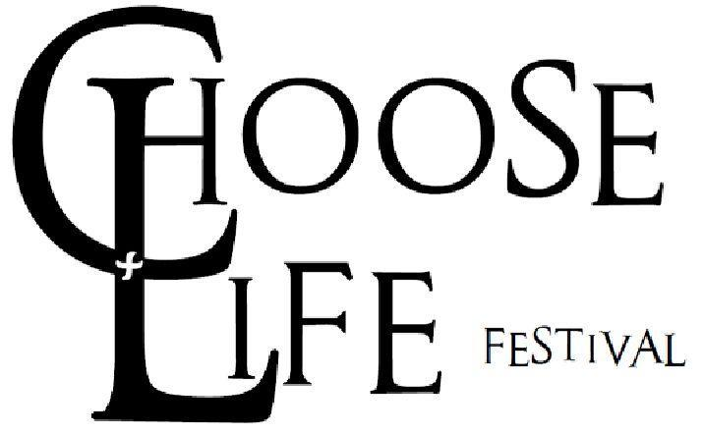

Ce document est à renvoyer, dûment complétée, au

**Festival Choose Life**

**c/o Réseau Jeunesse**

**Rue Maurice Liétart, 31 bte3**

**1150 Woluwé-St-Pierre**

**OU scanné et renvoyé à festivalcl.02@gmail.com**

pour le 15 octobre AU PLUS TARD ! Passé cette date, elle sera à nous remettre le premier jour du festival.

Joindre à cette fiche **2 vignettes de mutuelle** et emporter avec vous votre **carte d’identité**. Merci.

**Fiche médicale**

Je soussigné, père / mère / tuteur

déclare que les informations médicales transmises dans le formulaire d’inscription sont correctes et complètes.

« **lu et approuvé** » :

**Date et signature**

**Autorisation parentale**

Je soussigné, père / mère / tuteur

autorise mon enfant à participer au Festival Choose Life du 30 avril au 1er mai 2023 sous la responsabilité de l’équipe de coordination du festival. J’octroie au médecin ou à l’équipe de coordination, à défaut de ne pouvoir être contacté, le droit de prendre les décisions qui s’imposent en cas d’urgence médicale.

« **lu et approuvé** » :

**Date et signature**

**Droit à l’image**

Je soussigné, père / mère / tuteur (cocher la mention qui s’applique)

* autorise l’usage des photos ou mon enfant apparaît pour la promotion du festival et des activités du réseau Jeunesse.
* refuse l’usage des photos ou mon enfant apparaît pour la promotion du festival.

Commentaire pour plus de nuance :

« **lu et approuvé** » :

**Date et signature**